Starostwo Powiatowe

w Opatowie

Wydział Zarządzania Kryzysowego
ul. Sienkiewicza 17, 27-500 Opatów tel./fax 15 868 47 01, 607 350 396, e-mail: pzk@opatow.pl

OSTRZEŻENIE METEOROLOGICZNE

Opatów, dnia 24.06.2021 r.

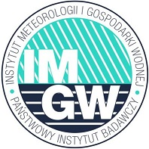 | OSTRZEŻENIE 52  Zjawisko: Burze z gradem  Stopień zagrożenia: 2

Biuro: | IMGW-PIB Biuro Prognoz Meteorologicznych w Krakowie
Obszar: | województwo świętokrzyskie – powiat opatowski
Ważność: | Od: 2021-06-24 godz. 13:00  Do: 2021-06-25 godz. 06:00
Przebieg: | Prognozowane są burze, którym miejscami będą towarzyszyć ulewne opady deszczu od 30 mm do 50 mm, lokalnie do 60 mm oraz porywy wiatru do 110 km/h. Miejscami grad.
Prawdopodobieństwo: | 85 %
Uwagi: | Z uwagi na dynamiczną sytuację w ciągu dnia i w nocy 24/25.06, Ostrzeżenie może być aktualizowane na bieżąco.
Czas wydania: | 2021-06-24 godz.07:56
Synoptyk: | Szymon Poręba

Opracował: WZK
K.W

OSTRZEŻENIE METEOROLOGICZNE

